

|  |  |  |  |  |
| --- | --- | --- | --- | --- |
| ***Estudante:*** | | | | |
| ***Turma: 6º ano*** | ***Turno:*** | ***Data de Aplicação:*** | | ***1º Bimestre*** |
| ***Prof(a). Rafael Mello*** | | | ***Nota Final:*** | |
| ***INÍCIO: TÉRMINO:*** | | | | |
| ***Recuperação paralela de Geografia*** | | | | |
| ***INSTRUÇÕES GERAIS***  1. Confira atentamente a construção da prova. Qualquer falha de impressão ou falta de folhas deve ser comunicada ao professor no prazo máximo de **15 (quinze) minutos.**  2. Inicie a prova identificando todas as páginas com seu **nome e turma.**  3. Resolva as questões nos locais correspondentes usando caneta com tinta azul ou preta. Responda a lápis somente quando determinado.  4. Utilize somente o material autorizado. É proibido o uso de qualquer tipo de corretivo; de aparelho celular.  5. Esta prova é individual. Ao término do tempo, levante o braço e aguarde o fiscal recolher a prova.  6. A posse e/ou uso de meios ilícitos para a execução da prova é(são) considerado(s) falta disciplinar grave, acarretando a atribuição de **grau ZERO.**  7. As questões indicadas com **\***são questões de desafio e correspondem a um ponto adicional.  8. Esta prova vale de **0 a 10 (dez)**  **9. Em provas de exatas é obrigatório apresentação do cálculo, para validação da questão. Caso não conste será anulada.** | | | | |

1. A urbanização é um processo espacial que resulta no crescimento da área urbana ocupada pelas cidades e pela população. No Brasil, esse fenômeno aconteceu de maneira muito intensa na segunda metade do século XX, em razão do

a) êxodo rural.

b) aumento da mineração.

c) aumento da fronteira agrícola.

d) crescimento do agronegócio.

e) governo militar.

2. O Brasil, assim como a maioria dos países subdesenvolvidos, sofreu um processo de urbanização muito acelerado. Um problema social derivado do crescimento das cidades foi o

a) incremento de bairros planejados.

b) acesso ao saneamento básico.

c) crescimento da oferta de empregos.

d) planejamento urbano das cidades.

e) aumento da violência urbana.

3. Qual o tipo de cidade que surge sem planejamento anterior, como São Paulo, Rio de Janeiro e Campo Grande, e que são a maioria das cidades no mundo?

a) cidades locais

b) cidades espontâneas

c) cidades tecnológicas

d) cidades artificiais

e) cidades originais

4. Qual o tipo de cidade que surge com o devido planejamento anterior, como Brasília, e que são a minoria das cidades no mundo?

a) cidades locais

b) cidades espontâneas

c) cidades tecnológicas

d) cidades artificiais

e) cidades originais

5. É um tipo de cidade que possui influência econômica, financeira e cultural em âmbito mundial. Exemplos: Rio de Janeiro, São Paulo, Nova York, Tóquio, Londres e Paris.

Assinale a alternativa que corresponde à descrição citada acima.

a) cidades industriais

b) cidades regionais

c) metrópoles locais

d) metrópoles globais

e) metrópoles nacionais

6. De acordo com os estudos sobre as cidades, podemos afirmar que existem dois tipos de hierarquia urbana, sendo elas:

a) clássica e flexível

b) original e alterada

c) clássica e alterada

d) flexível e original

e) alterada e rígida

7. Qual o nome do efeito dado quando uma cidade cresce fora de controle e registra problemas como má infraestrutura, falta de segurança, moradias precárias como favelas e cortiços e inchaço urbano?

a) macrocefalia urbana

b) cidades espontâneas

c) cidades não planejadas

d) favelização

e) cortiçamento

8. Observe a imagem abaixo, e de acordo com os seus conhecimentos, assinale a alternativa que corresponde a este efeito atmosférico.

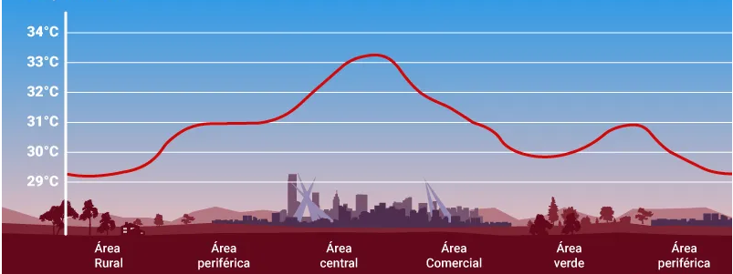

a) Ilha de calor

b) Efeito estufa

c) intensidade térmica local

d) inversão térmica

e) pressão atmosférica

9. Observe a imagem abaixo, e de acordo com os seus conhecimentos, assinale a alternativa que corresponde a este efeito atmosférico.

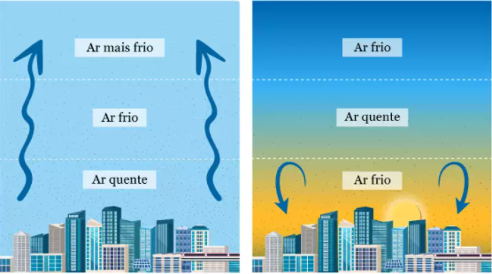

a) pressão local

b) ilha de calor

c) rarefação do ar

d) inversão térmica

e) localidade de temperatura elevada

10. Assinale a alternativa que apresenta a correta definição de paralelo:

a) Distância em graus de qualquer ponto da superfície terrestre em relação à Linha do Equador.

b) Linha imaginária traçada verticalmente no sentido leste-oeste, circundando a Terra.

c) Distância em graus de qualquer ponto da superfície em relação ao Meridiano de Greenwich.

d) Linha imaginária que circunda a Terra no sentido horizontal norte-sul.

e) nenhuma das afirmativas está correta

11. Assinale a opção INCORRETA em relação às características da Paisagem:

a) As paisagens representam apenas elementos naturais de um determinado lugar.

b) A paisagem é tudo o que os nossos olhos veem de um determinado local.

c) As paisagens mudam.

d) As paisagens podem ser bonitas ou feias.

12. Assinale a opção INCORRETA em relação às características do Espaço Geográfico:

a) O Espaço Geográfico é formado pelos aspectos originais da natureza.

b) Lugar é a parte do Espaço Geográfico onde vivemos e interagimos com a paisagem.

c) O Espaço Geográfico é a natureza transformada pelos seres humanos, por meio de seu trabalho ao longo da história.

d) Para entendermos o Espaço Geográfico faz-se necessário compreender a sociedade que o criou e continua a transformá-lo ao longo do tempo.

13. A paisagem em que predominam os aspectos originais da natureza como a vegetação, o relevo e a hidrografia é chamada de paisagem natural. Assinale a alternativa abaixo que contenha apenas paisagens naturais.

a) Rodovia, edifícios e represa.

b) Geleira, floresta e conjunto de montanhas.

c) Hidrelétrica, cidade e lago.

d) Cachoeira, lago e loteamento.

e) Ruas avenidas, florestas

14. O conceito geográfico associado ao plano do cotidiano, do vivido e do indivíduo é:

a) região   
b) território              
c) paisagem cultural              
d) lugar              
e) espaço geográfico

15. “Esta categoria pode ser definida como o espaço percebido, ou seja, uma determinada área ou ponto do espaço da forma como são entendidos pela razão humana. Seu conceito também se liga ao espaço afetivo, aquele local em que uma determinada pessoa possui certa familiaridade ou intimidade, como uma rua, uma praça ou a própria casa.”

A que categoria geográfica refere-se o fragmento acima?

a) região  
b) território  
c) paisagem cultural  
d) lugar  
e) espaço geográfico

16. No campo, a prática da agropecuária pode ser classificada de diversas formas, tudo a depender do critério utilizado para avaliação. No caso da divisão das atividades rurais em extensivas e intensivas, a classificação é realizada com base em:

a) tamanho de propriedades

b) legalidade de posses

c) intensidade de produção

d) impactos ambientais gerados

e) gestão da mão de obra

17. “(…) Na pecuária intensiva, não basta ter pasto bom. Todo piquete tem um cocho grande, o suplemento é servido sempre no começo da manhã. Cada boi recebe dois quilos por dia de proteína e energia. O propósito é turbinar o ganho de peso. Com suplemento, o boi engorda 400 gramas a mais por dia em relação ao sistema convencional. Não fica barato suplementar, mas a relação custo/benefício compensa (…)”.

Uma das vantagens da aplicação da pecuária intensiva em detrimento da extensiva é:

a) menores gastos com investimentos

b) acessibilidade das técnicas e das tecnologias

c) baixa necessidade de equipamentos avançados

d) redução da área de ação de impactos ambientais

e) maior recrutamento de mão de obra

18. Embora muitos especialistas recomendem o uso da agropecuária intensiva, em razão de seus benefícios, a utilização do modelo extensivo ainda é muito comum em todo o país e também em várias partes do mundo, principalmente em áreas com menor oferta tecnológica. Uma das vantagens que justifica o emprego da agropecuária extensiva é:

a) o menor uso de fertilizantes e agrotóxicos

b) a possibilidade de produção de transgênicos

c) a redução do preço dos produtos agrícolas

d) o diminuto índice de desflorestamento

e) a maximização da relação custo/benefício

19. A prática da pecuária está atrelada, dentre outros, ao objetivo de

a) promover a criação de animais para fins econômicos.

b) homogeneizar a utilização de carne na alimentação.

c) expandir a distribuição de renda nas zonas rurais.

d) diminuir a dependência da produção de hortaliças.

e) mitigar o consumo de carne nos países desenvolvidos.

20. No Brasil, a pecuária é um importante ramo do agronegócio. Ela é responsável por boa parte das exportações brasileiras. Um exemplo desse cenário é o mercado de carne bovina, que tem como principal país comprador a

a) Itália.

b) França.

c) Coreia.

d) China.

e) Rússia.

Gabarito

1. a

2. e

3. b

4. d

5. d

6. a

7. a

8. a

9. d

10. a

11. a

12. a

13. b

14. e

15. d

16. c

17. d

18. a

19. a

20. d